Note d'uso preliminari
Firma digitale XAdES in OpenOffice.org

Contenuto concesso in licenza in accordo a Creative Commons Attribuzione-Condividi allo stesso modo 2.5 Italia (licenza integrale).

Nome del progetto: OXSIT.

Documentazione composta di:
N. 2 pagine di intestazione
L'elenco del contenuto inizia a pagina 3.
N. 24 pagine complessive di documento.
Storia del documento al verso
Documento numero: 2011001-devel+0
Ultima modifica: 2011-07-01

Storia del documento

Data (ordine inverso) | Autore | Descrizione
2011-05-17 | GC | Versione pubblicata sul sito del progetto.
2011-05-06 | GC | Inizio scrittura

Lista controllo pagine
Titolo | Pagina iniziale | Pagina finale

Informazioni generali
<inserire informazioni generali o note su copyright se necessarie>

File manual_preliminary_it.odt

Sommario
Table of Contents
Sommario 3
Indice delle illustrazioni 5
Indice delle tabelle 5
1. Introduzione 7
2. Installazione 9
2.1. Installare OpenOffice.org di test in Linux 9
2.1.1. OpenOffice.org in sistemi Linux basati su DEB 9
2.1.2. OpenOffice.org in Fedora sistemi Linux basati su deb 10
2.2. Installare OpenOffice.org di test in Windows 10
2.3. Installare l'estensione 10
2.3.1. Installazione in Linux 11
2.3.2. Installazione in Windows 11
3. Avvio di OpenOffice.org con estensione installata. 11
4. Configurare l'estensione 12
4.1. Dialogo di configurazione 'Generali' 12
4.2. Dialogo di configurazione 'Logging' 13
4.3. Dialogo di configurazione 'Secure Signature Creation Device (SSCD)' 14
5. Come firmare 14
6. Come verificare 19
7. Qualcosa va storto nel test... 21
7.1. Liste mail di supporto 21
Indice analitico 23

PAGINA BIANCA

Indice delle illustrazioni
Indice delle illustrazioni
Illustrazione 1 - Dialogo di configurazione generale. 12
Illustrazione 2 - Dialogo di configurazione per impostazioni logging. 13
Illustrazione 3 - Dialogo di configurazione per impostazioni SSCD. 14
Illustrazione 4 - Comandi per apporre la firma. 15
Illustrazione 5 - Barra di stato e dialogo iniziale di firma. 15
Illustrazione 6 - Dialogo richiesta conferma elenco 'Root CA'. 16
Illustrazione 7 - Visualizzazione certificati presenti su SSCD. 17
Illustrazione 8 - Visualizzazione certificati presenti su SSCD, con errori. 17
Illustrazione 9 - Dialogo di richiesta 'PIN' SSCD. 18

Indice delle tabelle
Indice delle tabelle

PAGINA BIANCA

Introduzione
Questo manuale preliminare descrive il funzionamento di massima della estensione di firma digitale XadES per OpenOffice.org.
Lo sviluppo è in corso su una piattaforma Linux Ubuntu 10.04 LTS.
Su questa stessa piattaforma sono state catturate le immagini descrittive dei dialoghi
ATTENZIONE
L'estensione è in fase di sviluppo, quindi è da usarsi con attenzione.

PAGINA BIANCA

Installazione

ATTENZIONE
L'estensione è in fase di sviluppo, si suggerisce quindi di installarla in una installazione separata di OpenOffice.org, in modo da non danneggiare l'installazione in uso per il normale lavoro.

L'estensione di firma è scritta in Java, Alcune parti dell'estensione sono scritte in codice nativo, e questo limita l'installazione dell'estensione

Installare OpenOffice.org di test in Linux

OpenOffice.org in sistemi Linux basati su DEB
Scaricare il file di OpenOffice.org da uno dei siti di distribuzione a vostra scelta, è a vostra scelta anche la scelta della versione 32 o 64 bit.
- Aprite il terminale e posizionatevi nella cartella dove avete scaricato il file.
- Se non l'avete già estratto, estraetelo con il comando
tar zxvf OOo_3.3.0_Linux_x86-64_install-deb_it.tar.gz
altrimenti prendete nota del nome della cartella che contiene i file estratti, ad esempio OOO330_m20_native_packed-1_it.9567.
- Installate i pacchetti con il comando seguente, sostituite a <target> una cartella di vostra scelta, questa cartella sia per esempio test_ooo:
mkdir $HOME/test_ooo
cd OOO330_m20_native_packed-1_it.9567/DEBS
for afile in `ls *.deb`; do dpkg-deb -x $afile $HOME/test_ooo; done
Dopo questa operazione il vostro OpenOffice.org sarà preparato in $HOME/test_ooo/opt.
- A questo punto disattivate la protezione da scrittura del file $HOME/test_ooo/opt/openoffice.org3/program/bootstraprc e modificate nel file la cartella della configurazione utente di OpenOffice.org, in modo da non interferire con la versione di OpenOffice.org eventualmente presente sul vostro sistema.
Cioè, cambiate:
UserInstallation=$SYSUSERCONFIG/.openoffice.org/3
per esempio, in:
UserInstallation=$SYSUSERCONFIG/.openoffice.org-test/3
o una qualsiasi altra cartella a vostra scelta.
Nell'ipotesi suggerita sopra, la configurazione utente per questa installazione di OpenOffice.org sarà in $HOME/.openoffice.org-test/3.
- Potete avviare la versione OpenOffice.org di test con:
$HOME/test_ooo/opt/openoffice.org3/program/soffice
L'avvio di OpenOffice.org con la estensione di firma installata, è suggerito più avanti: Avvio di OpenOffice.org con estensione installata.
- Ora potete installare in questo OpenOffice.org le estensioni usate normalmente da voi come utente, saranno utili per verificare eventuali problemi con l'estensione di firma.
Se per il solo utente, esse saranno installate in:
$HOME/.openoffice.org-test/3/user/uno_packages/cache/uno_packages
Se installate per tutti gli utenti esse saranno invece in:
$HOME/test_ooo/opt/openoffice.org3/share/uno_packages/cache/uno_packages

OpenOffice.org in Fedora sistemi Linux basati su deb
(da verificare)
<inserire descrizione installazione>
<inserire descrizione cambio della cartella di configurazione>

Installare OpenOffice.org di test in Windows
Installate OpenOffice.org in Windows in questo modo (ricavato dal sito http://it.openoffice.org/qa/index.html ):
- Avviate la prima fase dell'installazione (decompressione dei file di installazione) ed uscite appena i file sono stati estratti.
- Entrate nella cartella sul Desktop che contiene i file di installazione e rintracciate il file setup.exe. Posizionatevi nella cartella che lo contiene.
- Create, col tasto destro, un nuovo documento di testo semplice in quella cartella. Inserite come contenuto la sola riga setup.exe /a e salvate con nome netsetup.bat, tipo: Tutti i file, quindi uscite.
- Avviate netsetup.bat e installate il programma in una nuova cartella, ad esempio C:\Programmi\OOoTest.
- Per avviare la versione test usate program/soffice.exe nella cartella di installazione.

Installare l'estensione

NOTA
Prima di installare l'estensione chiudete Quickstarter.
Chiudere quindi 'Quickstarter' e chiudere tutti i documenti aperti in OpenOffice.org.
Scaricate l'estensione dal punto di distribuzione:
http://forge.osor.eu/projects/ooo-xadessig-it
In una cartella a vostra scelta.
Scaricate la versione più recente; le versioni di sviluppo sono etichettate con development+rn, dove n è il numero progressivo.
Al momento di scaricare è proposto l'accordo di licenza con la EUPL, uno delle due possibilità a disposizione di chi la usa.
Le istruzioni seguenti servono per una installazione di test, la versione finale si installerà nel modo standard previsto in OpenOffice.org, dalla interfaccia grafica (GUI).
In ogni caso utilizzate per primo il metodo dell'installazione da GUI.
Installate l'applicazione come utente, non condivisa; in questo modo, cancellando completamente la cartella della configurazione utente, ritornerete ad un punto iniziale 'stabile'.
Se non ci riuscite, passate ad uno dei metodi manuali sotto descritti.
NOTA
Se usate il metodo grafico, chiudete OpenOffice.org dopo l'installazione.
Se usate il metodo da linea di comando, assicuratevi che OpenOffice.org sia chiuso prima di installare.
Al termine dell'installazione, e successiva ripartenza di OpenOffice.org, la firma secondo il metodo standard di OpenOffice.org è disattivata.

Installazione in Linux
In Linux è possibile installare l'estensione da linea di comando, con i comandi di seguito descritti, nell'ipotesi che la cartella di installazione sia quella indicata negli esempi più sopra, $HOME/test_ooo, se l'estensione non è mai stata installata, eseguite:
cd $HOME/test_ooo/opt/openoffice.org3/program
./unopkg add -v <cartella download>/oxsit.oxt
Se è già installata, occorre prima rimuoverla con:
./unopkg remove -v com.yacme.ext.oxsit
Con questi comandi l'estensione è installata nella cartella di configurazione utente.

Installazione in Windows
Installate l'estensione con l'uso dell'interfaccia grafica.

Avvio di OpenOffice.org con estensione installata.
Nel caso di Linux si suggerisce l'avvio di OpenOffice.org da linea di comando, in modo da avere sul terminale il log immediato di quello che l'estensione fa.
Nel caso di Windows questo non sembra possibile, le informazioni di log dell'estensione sono visibili solo in file (vedere la configurazione dell'estensione).

Configurare l'estensione
Dopo l'installazione dell'estensione, apparirà un nuovo elemento nella lista degli oggetti configurabili in Strumenti > Opzioni > Firma digitale standard XAdES (IT).
Espandendo questo elemento saranno visibili tre sotto-categorie:
Generali – impostazioni di uso generale
Logging – impostazioni delle opzioni di log (registrazione) a scopo debug e determinazione errori
Secure Signature Creation Device (SSCD) – impostazioni sulla libreria specifica di interfaccia con la Smart Card o altro dispositivo similare.
Sono descritte di seguito.

Dialogo di configurazione 'Generali'
Il dialogo ha la configurazione seguente:
1
4
3
5
6
2
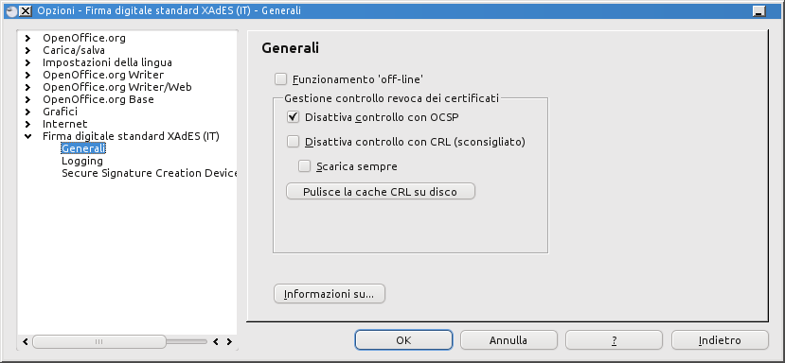Illustrazione 1 - Dialogo di configurazione generale.
Descrizione:
- Seleziona il funzionamento 'off-line', cioè senza Internet. Con questa selezione solo la parte di funzionalità di controllo del documento firmato sarà attiva, cioè non si controllerà la validità o meno del certificato della firma.
Si ottiene quindi un controllo solo parziale.
- Disattiva il controllo di revoca certificati con protocollo OCSP. Da attivare se ci sono problemi nel raggiungere il server OCSP della Certification Autority (CA) che ha rilasciato il certificato in essere.
- Disattiva il controllo tramite CRL (Certificate Revocation List).
Attivando questo modo operativo il controllo tramite CRL è DISATTIVATO. Questo è il controllo che è di solito suggerito in Italia ad oggi (2011-05-12), da prove pratiche, sembra che i server di distribuzione CRL siano di solito più 'raggiungibili' dei server OCSP.
- Anziché usare la copia della CRL in memoria 'cache' locale fino alla sua scadenza prevista, scarica sempre la versione disponibile nel punto di distribuzione (server).
- Se premuto, forza la pulizia della cache su disco, in modo da forzare l'utilizzo di CRL 'nuove' scaricate.
- Emette il dialogo di informazione sull'estensione.

Dialogo di configurazione 'Logging'

1
2
3
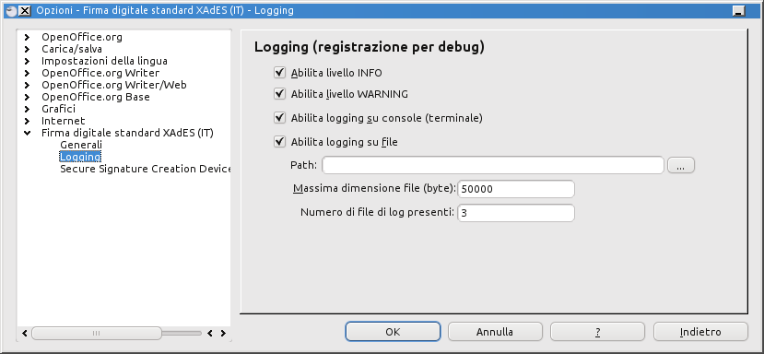Illustrazione 2 - Dialogo di configurazione per impostazioni logging.
- Selezioni del livello di log (disattivate al momento)
- Scelta della destinazione del log: su console, su file o nessuno. In questo caso non è creato log.
- Se lo desiderate, potete inviare i log nella cartella indicata.
Impostate la massima dimensione e il numero di log file presenti a vostra scelta.

Dialogo di configurazione 'Secure Signature Creation Device (SSCD)'
1
2
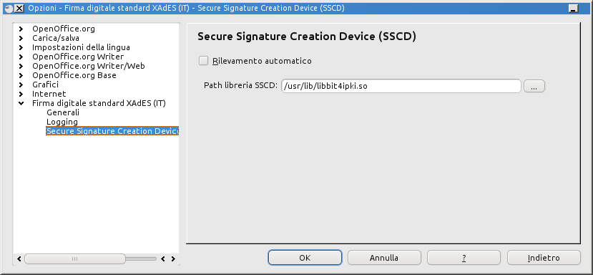Illustrazione 3 - Dialogo di configurazione per impostazioni SSCD.
Descrizione:
SSCD sta per “Secure Signature Creation Device”, ed indica il dispositivo hardware usato per la firma (di solito una Smart Card o un token USB).
- Abilita il meccanismo di rilevamento automatico della libreria PKCS11 che gestisce il SSCD
- Permette di impostare direttamente il percorso della libreria, se noto.
N.B.: La libreria (in termine tecnico cryptoki – CRYPTOgraphic TOKen Interface) è rilasciata su richiesta dal fornitore della carta, oppure viene installata dal tool di firma suggerito dal fornitore. E' possibile utilizzare anche la libreria Open Source opensc-pkcs11, opportunamente equipaggiata dalle chiavi di Secure Messaging che sono altrimenti annegate nelle cryptoki del fornitore. Consultare la mailing list sviluppatori del progetto OpenSC per maggiori informazioni, oppure scrivere alla mailing list sviluppatori del progetto oxsit.

Come firmare
Dopo l'installazione saranno presenti due nuovi comandi, uno a menu e uno in una barra degli strumenti dedicata.
La nuova voce di menù è: File > Firme digitali modo XAdES (IT)..., indicata da (1) in figura, la nuova barra degli strumenti è indicata da (2) in figura, nella posizione standard.
Entrambe richiamano il dialogo per apporre la firma desiderata al documento.
1
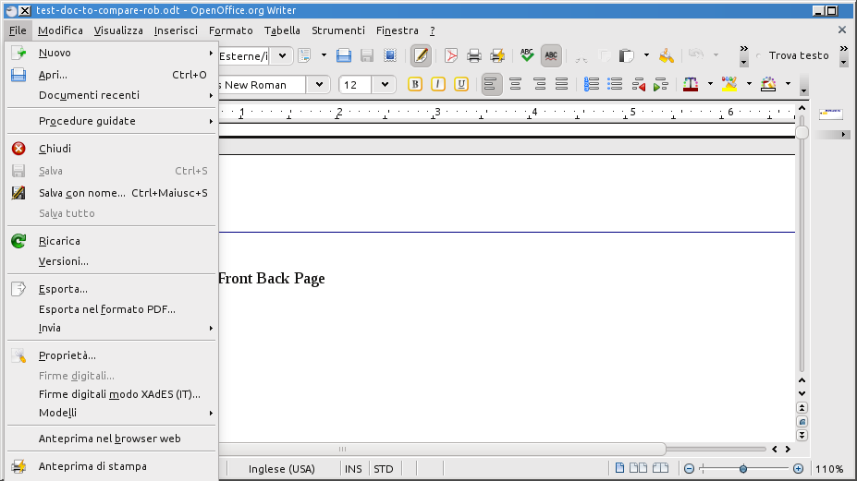Illustrazione 4 - Comandi per apporre la firma.
2
Il dialogo di firma è mostrato nella figura seguente.
1
2
3
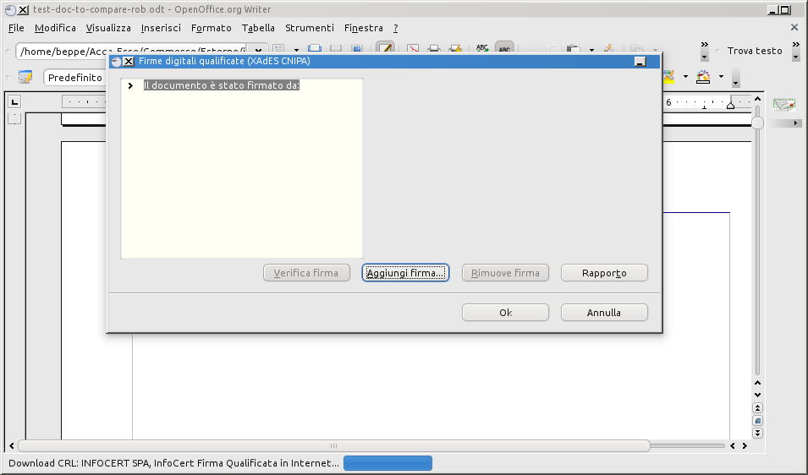Illustrazione 5 - Barra di stato e dialogo iniziale di firma.
4
La definizione degli elementi è la seguente:
- Barra di stato: questa barra riporta le operazioni che l'estensione sta eseguendo.
- Pulsante di firma; quando premuto avvia la procedura di aggiunta firma.
- Pulsante di stampa rapporti sulla firma, selezionando un elemento nel quadro (4) e premendo successivamente questo pulsante, si ottiene un rapporto dell'elemento selezionato.
Il rapporto è emesso come documento in formato Writer (ODT).
- In questo caso visualizza i certificati delle firme presenti
NOTA: FUNZIONE DI VISUALIZZAZIONE FIRME PRESENTI ANCORA DA IMPLEMENTARE.

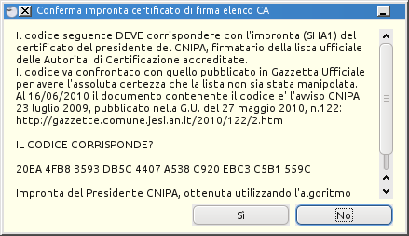Illustrazione 6 - Dialogo richiesta conferma elenco 'Root CA'.

Nella 'Illustrazione 6, - Dialogo richiesta conferma elenco 'Root CA'., è presentato il codice di controllo che deve coincidere con quello pubblicato in gazzetta ufficiale.
Lo scopo è quello di controllare la correttezza della lista delle 'Root CA' confrontandola con la legislazione vigente.
Premendo il tasto 'Sì' il programma esegue i seguenti passi:
- accede al dispositivo di firma presente
- legge i certificati presenti
- controlla se la CA che ha emesso i certificati è compresa tra quelle abilitate a farlo, verificando tramite l'archivio delle 'Root CA' scaricato verificato con il dialogo precedente
- scarica la CRL corrispondente ai certificati presenti e infine:
- controlla se i certificati presenti nel dispositivo di firma sono validi o no.
Al termine di tutte queste operazioni i certificati sono presentati come appare nella figura successiva.

2
1
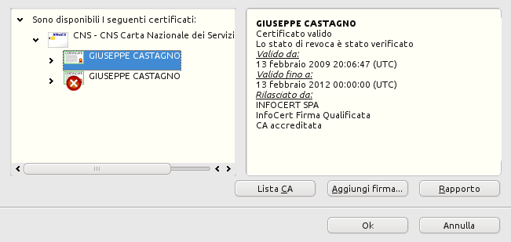Illustrazione 7 - Visualizzazione certificati presenti su SSCD.
Il numero (1) indica il riquadro in cui sono mostrati i certificati di firma disponibili.
Il certificato mostrato con un bollo rosso non è utilizzabile per la firma.
Le informazioni sono presentate in una struttura ad albero, espandendo i vari rami si ottengono informazioni addizionali.
Nel riquadro indicato dal numero (2) sono mostrate le informazioni principali sul certificato.
Se le informazioni hanno un diverso colore, allora significa che c'è qualcuno dei parametri del certificato non corretto.
Si ha un esempio nella Illustrazione 8.
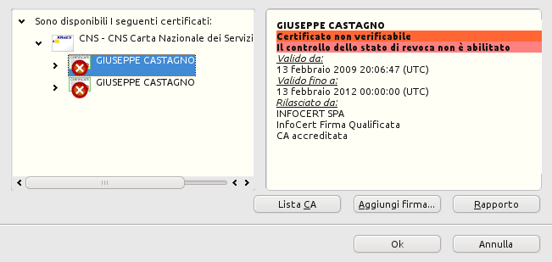Illustrazione 8 - Visualizzazione certificati presenti su SSCD, con errori.
In questo caso è indicato che il certificato selezionato non è verificabile e che il controllo di revoca (CRL o OCSP) non è abilitato.
In una situazione come questo il pulsante 'Rapporto' genera un documento Writer con informazioni più approfondite.

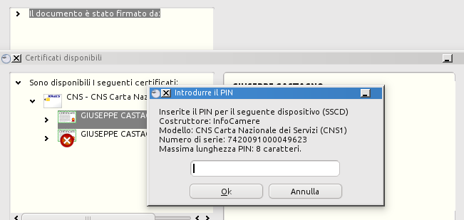Illustrazione 9 - Dialogo di richiesta 'PIN' SSCD.
Premendo il pulsante 'Aggiungi firma' si ottiene la visualizzazione mostrata in Illustrazione 9.
Inserendo il 'PIN' per l'accesso al dispositivo di firma si appone la firma al documento.

PAGINA BIANCA

Come verificare

Questa funzionalità è ancora in fase di sviluppo.

PAGINA BIANCA

Qualcosa va storto nel test...
<spiegare come togliere completamente l'estensione>.

Fino alla cancellazione totale della cartella di configurazione utente o dell'intera installazione di test di OpenOffice.org.

Liste mail di supporto
È a disposizione una lista sul sito orsor.eu:
<da abilitare, probabilmente questa:
https://lists.forge.osor.eu/listinfo/ooo-xadessig-it-devel >

PAGINA BIANCA

Indice analitico
Indice analitico

PAGINA BIANCA

